Snelle kristallen
Verwondering
Hou jij ook zo van kristallen. Je weet wel die grote rotstukken die je soms in grotten vind. Wil jij leren hoe je deze maakt?
Onderzoeksvraag
Hoe kunnen we snel een kristal laten groeien?
hypothese
Door stoffen te smelten
materiaal + stoffen
- Petrischaaltje
- Ethanol-benzoëzuur oplossing
etiketten + H- en P-zinnen
Ethanol
CH3CH2OH
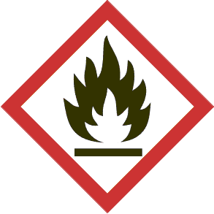 |  |  | CAS  64-17-5  Gevaar
H 225 Licht ontvlambare vloeistof en damp.
P 210 Verwijderd houden van warmte/vonken/open vuur/hete oppervlakken. — Niet roken.
WGK 1 | Mr: 46,07 | Mijn instelling
Benzoëzuur
C6H5COOH
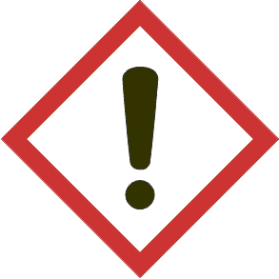 |  |  | CAS  65-85-0  Waarschuwing
H 302-319 Schadelijk bij inslikken. Veroorzaakt ernstige oogirritatie.
P 301+312-305+351+338 NA INSLIKKEN: bij onwel voelen een ANTIGIFCENTRUM of een arts raadplegen. BIJ CONTACT MET DE OGEN: voorzichtig afspoelen met water gedurende een aantal minuten. Indien mogelijk, contactlenzen verwijderen. Blijven spoelen.
WGK 1 | Mr: 122,12 | Mijn instelling

opstelling
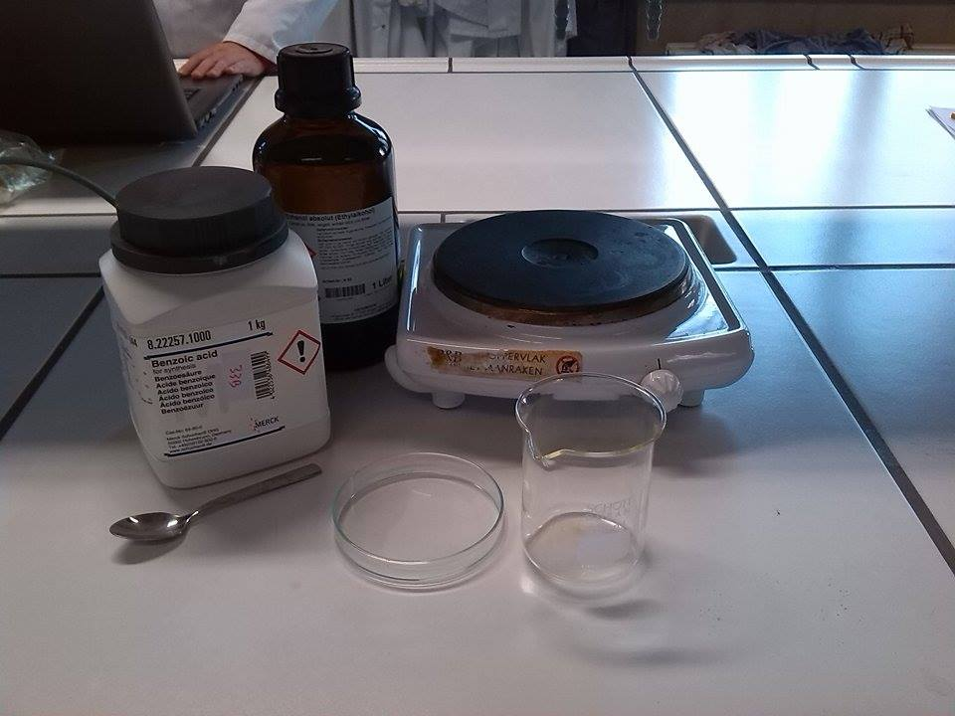

Uitvoering
- Giet wat van de oplossing in een petrischaal.
- Observeer wat er gebeurt
waarneming
voor: Er is een vloeistof aanwezig in de petrischaal
tijdens: Er is wat vloeistof verdampt.
Na: Alle vloeistof is verdampt en er zijn kleine kristalletjes te vinden op de bodem van de petrischaal. 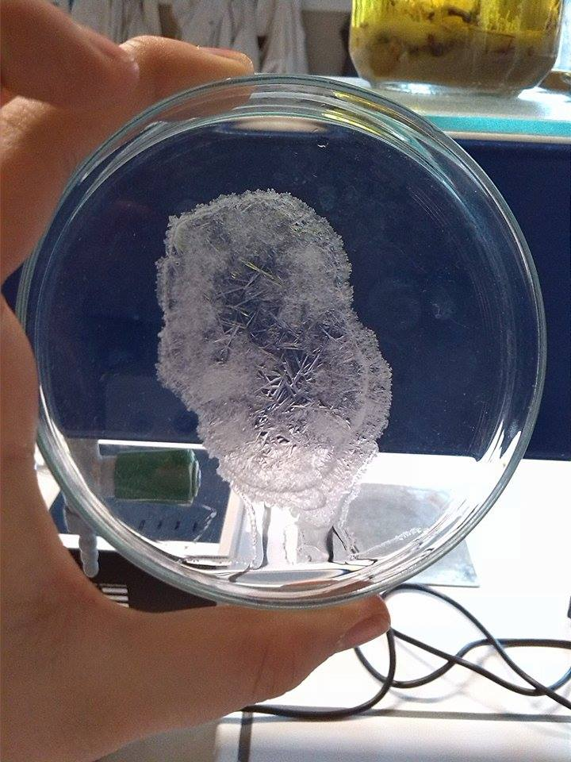
Reflectie
Door dat ethanol een vluchtige stof is gaat deze snel vervliegen waardoor dat het benzoëzuur achterblijft. Dit gaat kristalliseren

